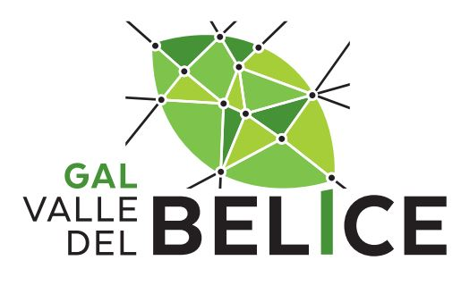

Strategia di Sviluppo Locale di tipo Partecipativo
“Valle del Belice 2020” GAL Valle del Belice

PSR Sicilia 2014/2020
MISURA 19 - SOTTOMISURA 19.4

CUP:F35C22000270006

Avviso Pubblico esplorativo
Indagine di mercato per l’acquisizione di manifestazioni di interesse di Enti pubblici e privati di ricerca interessati a redigere uno studio del territorio di carattere economico e sociale, finalizzato alla valutazione del P.A.L. ,con output finale (pubblicazione di un volume)

ISTANZA DI PARTECIPAZIONE

ALLEGATO A

ISTANZA DI PARTECIPAZIONE

Spett.le GAL VALLE DEL BELICE
Via Garibaldi 63
91028 – Partanna (TP)
pec: galvalledelbelicearl@pec.it

Oggetto: Istanza di partecipazione all” Avviso Pubblico esplorativo. Indagine di mercato per l’acquisizione di manifestazioni di interesse di Enti pubblici e privati di ricerca interessati a redigere uno studio del territorio di carattere economico e sociale, finalizzato alla valutazione del P.A.L. con output finale (pubblicazione di un volume).” PSR Sicilia 2014/2020 Sottomisura 19.4. CUP: G12I18000040009

Il/La sottoscritto/a _______________________________________, nato/a a _____________________, Prov. (____) il ____________________, residente a__________________________________________ CAP _________ Prov. (____) via ___________________________________________________, n.___, C.F.: ______________________________________, P.IVA: __________________________________ Cell. ______________________________ email ______________________________________________, pec _____________________________________, in qualità di legale rappresentante di ______________________________________________________
con sede in __________________________________________via____________________n°_____
Codice fiscale_____________________________________Partita IVA_____________________
Tel.________________________________Pec________________________________________
Email__________________________________________ consapevole delle sanzioni penali previste dall’art. 76 del D.p.r. 445/2000, nel caso di mendaci dichiarazioni, falsità negli atti, uso o esibizione di atti falsi o contenenti dati non più rispondenti a verità,

DICHIARA

di essere in possesso dei requisiti previsti nell’Avviso Pubblico Esplorativo;
di essere (stato giuridico del proponente)_____________________________________________
di essere in possesso dei requisiti di cui all’art. 80 del D.Lgs. 50/2016 e di non aver riportato condanne penali nei 5 anni precedenti l’Avviso di cui all’oggetto, e

MANIFESTA
il proprio interesse ad essere inserito nell’elenco di soggetti interessati a redigere uno studio del territorio di carattere economico e sociale, finalizzato alla valutazione del P.A.L. con output finale (pubblicazione di un volume), così come descritto nell’Avviso Pubblico.

___________________________________________________________
Si alla presente allega:
- copia di documento di riconoscimento in corso di validità del dichiarante;
- curriculum dell’Ente proponente (se ente privato).
Informativa ai sensi ai sensi del Decreto Legislativo 101/2018 e dell'art. 13 GDPR (Regolamento UE 2016/679) ai fini del procedimento per il quale sono richiesti e verranno utilizzati esclusivamente per tale scopo.

Luogo e Data ___________

Timbro e Firma __________________________

